一、靶场搭建

1、Vulhub启动

docker-compose build

docker-compose up -d

2、执行下列语句，输入密码vulhub，登录容器

ssh -o StrictHostKeyChecking=no -o UserKnownHostsFile=/dev/null root@your-ip -p20022

二、漏洞复现

1、使用CVE-2018-15473-Exploit，成功枚举字典中的用户名

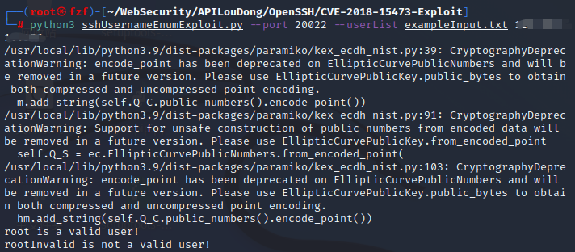

2、如果报错TypeError: 'property' object is not subscriptable，先执行如下命令

pip3 install paramiko==2.4.1